СОВРЕМЕННЫЕ ЛАМПЫ БЕГУЩЕЙ ВОЛНЫ, ИХ КОНСТРУКЦИИ, ФИЗИЧЕСКИЕ ПРИНЦИПЫ РАБОТЫ И ПАРАМЕТРЫ

Г.В. Рувинский

1. Введение

Лампы бегущей волны (ЛБВ) относятся к вакуумным приборам сверхвысоких частот (СВЧ), которые осуществляют преобразование кинетической энергии движущихся в вакууме электронов в энергию электромагнитного поля путем взаимодействия электронов с электромагнитной волной. Как и клистроны ЛБВ относятся к приборам О- типа – направление напряженности постоянного электрического поля совпадает с направлением напряженности формирующего магнитного поля [1]. В приборах М-типа (магнетронные приборы) происходит преобразование потенциальной энергии электронов в энергию электромагнитного поля под действием «скрещенных» (взаимно перпендикулярных) электрического и магнитного полей.

2. Основные принципы работы ЛБВ

ЛБВ относятся к нерезонансным приборам с длительным взаимодействием, в которых соблюдается синхронизм

υ_{е} ≈ υ_{ф}, (1)
где υ_{е} = 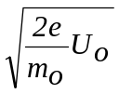 – скорость электронов, м/с, (2)

υ_{ф} – фазовая скорость электромагнитной волны; 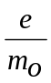 – отношение заряда электрона к его массе; 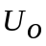– ускоряющее напряжение, В.
Подставляя значение 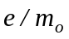в (2), получаем расчетное уравнение:

υ ≈ 5,95 ∙ 10⁵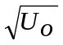. (3)

Если попытаться осуществить принцип синхронизма в линиях передачи, в которых электромагнитная волна распространяется с фазовой скоростью, близкой к скорости света, потребуется ускоряющее напряжение примерно 250 000 В. Делать такие приборы нецелесообразно (кроме крайне высокого напряжения – огромная масса и необеспеченность электропрочности, вредные γ-излучения и т. д.)
Поэтому в ЛБВ применяют специальные линии замедления – замедляющие системы (ЗС). В качестве примера можно рассмотреть механизм замедления в спирали.

2πa
d
φ
c
υ
d
υ
2a
Рис. 1. Механизм замедления электромагнитной волны в спирали

В некотором приближении можно считать, что волна движется по проводнику со скоростью света «с», тогда

◆  c sinϕ (4)

Отсюда находим коэффициент замедления электромагнитной волны:

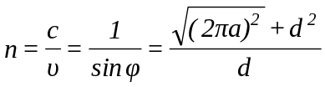 ≈ 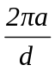 (5)

Введем основные определения замедляющих систем:

γ  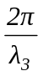, (6)

где γ – волновое число или постоянная распространения, 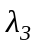– длина замедленной волны в ЗС.
Коэффициент замедления можно записать следующим образом:
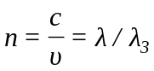 (7)

Если разность фаз на период ЗС можно обозначить как

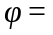 γd, (8)
то 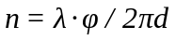. (9)

Дисперсионными характеристиками ЗС называются зависимость коэффициента замедления от длины волны n() либо зависимость круговой частоты от постоянной распространения (ω ()).
Дисперсия может характеризоваться величиной (/n) ∙ (∂n/∂). При значениях ∂n/∂< 0 дисперсию называют нормальной, при ∂n/∂> 0 – аномальной.
На рис. 2 показаны случаи нормальной положительной дисперсии (1), аномальной положительной (2) и аномальной отрицательной (3).

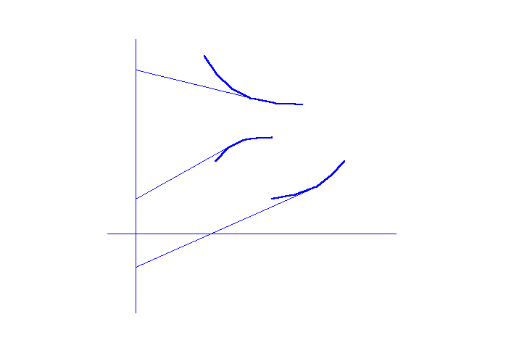
λ
n
1
2
3
Рис. 2. Случаи дисперсии: 1 – нормальная положительная дисперсия; 2 аномальная положительная дисперсия, 3 – аномальная отрицательная дисперсия
Как правило, ЛБВ работает в режиме усиления при нормальной дисперсии или слабоаномальной (аномально положительной). Аномально отрицательная дисперсия соответствует режиму генерации.
Из условий синхронизма (1) и с учетом (2) для каждого значения коэффициента замедления

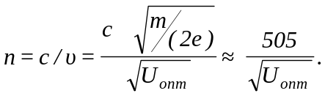 (10)

В соответствии с (5)

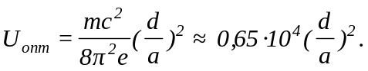 (11)

Отсюда формируется очень важный вывод: ЛБВ работает в режиме полезного усиления входного сигнала только при определенных значениях ускоряющего напряжения и каждой точке частотного рабочего диапазона ЛБВ соответствует свое значение оптимального ускоряющего напряжения (рис. 3).

Усиление входного сигнала
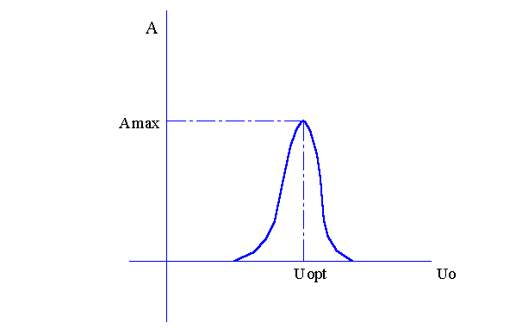
Рис. 3. Зависимость усиления входного сигнала от ускоряющего напряжения
В ЛБВ электроны движутся в тормозящем поле волны (только в этом случае они могут отдать свою кинетическую энергию электромагнитному полю). Для их эффективного взаимодействия с полем необходимы не только близость скоростей электронов υ_{е} и волны υ_{ф}, но и максимальное значение величины сопротивления связи (Ом):

R_{св} = |e_{m}|² /2γ^{2 ·}P (12)

где Р – средний по времени поток энергии через любое поперечное сечение ЗС, |e_{m}|² – средний по объему электронного потока квадрат амплитуды составляющей электрического поля, взаимодействующий с электронами, m – указывает номер пространственной гармоники.
Сопротивление связи – чрезвычайно важный параметр, который определяет и коэффициент усиления и коэффициент полезного действия. Часто полоса рабочих частот в ЛБВ ограничивается не полосой пропускания замедляющей системы и ее дисперсионной характеристикой, а большим перепадом сопротивления связи и невозможностью согласовывать вывод энергии с ЗС.
В настоящем сообщении не ставится задача рассмотрения теории и расчета основных характеристик ЛБВ. Это можно изучить по многим научно-техническим работам и учебникам. Целью настоящей статьи является описание принципов построения современных ЛБВ и их основные параметры.

3. ОСНОВНЫЕ ОСОБЕННОСТИ КОНСТРУКЦИИ ЛБВ

ЛБВ состоит из следующих основных узлов: замедляющая система (ЗС) с вводом и выводом энергии; электронная пушка; коллектор. Дополнительно можно рассматривать электронно-оптическую систему (ЭОС), обеспечивающую формирование электронного луча заданной конфигурации.
Рассмотрим подробнее каждый из узлов ЛБВ и ее ЭОС.

Замедляющая система
Основные типы замедляющих систем изображены на рис. 4. Первые два типа ЗС – «спиральная» (а) и «кольцо-стержень» (б) относятся к спиральным ЗС, третий (в) и четвертый (г) – к цепочкам связанных резонаторов (ЦСР).
Спиральные ЛБВ обеспечивают большую полосу рабочих частот

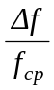100 ≥ 100%
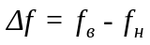, 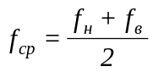

где f_{в} – верхняя граница рабочего частотного диапазона, f_{н} – нижняя граница рабочего частотного диапазона. Следует обратить внимание, что 100 % рабочей полосы соответствуют 1,5 октавам (октава соответствует условию, когда

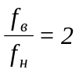

Большим недостатком спиральных ламп является ограничение теплоотвода от спирали. Это связано с тем, что спираль помещена в вакуумную оболочку и изолируется от нее с помощью диэлектрических опор (рис. 5).

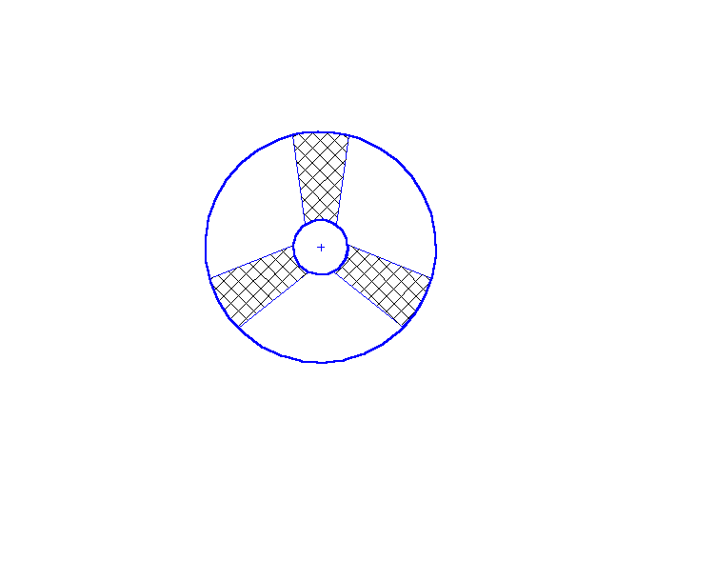
спираль
диэлектрические
опоры
металлическая
оболочка
Рис. 5. Схема размещения спирали в замедляющей системе

Теплопроводность при комнатной температуре самой теплопроводящей керамики окиси бериллия (ВеО) составляет 150…200 Вт/мК (у меди 400…450 Вт/мК). С ростом температуры теплопроводность ВеО падает до 100…130 Вт/мК.
Иногда рассматривается возможность применения алмазных диэлектрических опор, теплопроводность которых в 4 раза выше, чем у меди. Однако стоимость ламп в этом случае становится несоизмеримо большой. В подавляющем большинстве случаев выпуск их становится нецелесообразным.
По этой причине средняя или непрерывная мощность современных спиральных ламп не превышает 2,5 кВт.
Ограничен выпуск спиральных ЛБВ на большие импульсные мощности при малых средних мощностях

Р_{ср} = Р_{имп} · К₃ , (13)

где 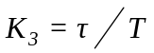 – коэффициент заполнения; – длительность импульса; Т – период повторения импульсов.
Это связано с тем, что снижается устойчивость работы прибора из-за более высокого токооседания электронов на ЗС в импульсном режиме работы по сравнению с непрерывным и из-за увеличивающейся опасности теплоперегрева в любых нештатных ситуациях (пробоях, изменениях вакуумного состояния и т. д.).
В значительной степени проблема эффективного теплоотвода решается в ЛБВ на ЦСР, так как корпус целиком металлический (как правило, медный) и теплоотводящие элементы можно делать достаточно большого поперечного сечения.
Из работы [3] известно, что:

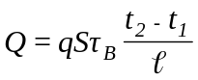 , (14)

где Q – количество теплоты, передаваемое телом за время 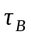; S, – соответственно площадь поперечного сечения и длина тела; q– коэффициент теплопроводности тела; t₂ – t₁ – разность температур на концах тела.
Можно рассчитывать, что выходная мощность ЛБВ на ЦСР будет составлять несколько десятков киловатт (например, до 140 кВт). Однако полоса усиливаемых частот может достигать 10…13 %. Таким образом, если провести сравнение спиральных ЛБВ и ЛБВ на ЦСР, получим следующие результаты (табл. 1).

Таблица 1
Тип прибора | Полоса рабочих частот, % | Выходная непрерывная или средняя мощность, кВт | Коэффициент усиления ,дБ
Спиральные ЛБВ | ≈ 100 | ≤ 2 | 30…50
ЛБВ на ЦСР | ≤ 10 13 | > 10 | 45…60

Несколько слов можно сказать о различиях между ЗС «цепочка связанных резонаторов» (ЦСР) и ЗС «встречно-штыревой системы» (ВШ).
В длинноволновой части см-диапазона для одного и того же рабочего диапазона диаметр рабочей области ЗС типа ВШ в 2,5 раза меньше, чем диаметр рабочей области ЗС типа ЦСР. Это позволяет обеспечить значительно меньшие массогабаритные характеристики ЛБВ на ВШ, чем ЛБВ на ЦСР (например, масса прибора с 17 кг уменьшилась до 8 кг). В коротковолновой части это преимущество не столь существенно. Иногда предпочтительнее формировать ЗС на ЦСР.
В табл. 2 приведены для сравнения результаты измерения спиральных ЛБВ и ЛБВ на ЦСР по уровню средней и импульсной мощностей.

Таблица 2
Уровни выходной мощности | Тип применяемых ЛБВ
До 300 Вт | Область применения преимущественно спиральных ламп
От 300 до 2000 Вт | Конкурентная область спиральных ЛБВ и ЛБВ на ЦСР
Более 2 000 Вт | Преимущественно ЛБВ на ЦСР

Электронно-оптическая система
В задачи электронно-оптической системы (ЭОС) входит формирование электронного луча с наименьшим токооседанием при его прохождении через пространство взаимодействия (замедляющую систему) и аккумулирование электронного луча на коллекторе. Поэтому к ЭОС относятся: электронная пушка, ЗС с фокусирующей магнитной системой и коллектор (рис. 6).
Системой формирования электронного луча называется совокупность электрических и магнитных полей, а также образующих их электродов и магнитных цепей, необходимых для создания электронных потоков нужной конфигурации [4].
Важнейшим параметром ЭОС является первеанс Р (А/В^{3/2}):

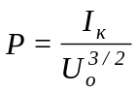 (15)

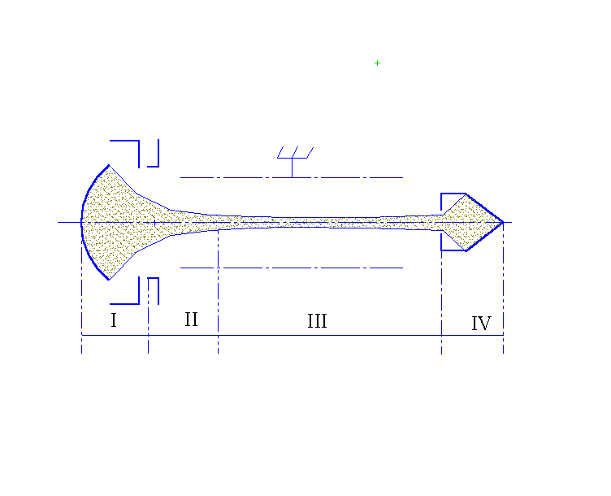
Электронный поток
Фокусирующий электрод
Пролётный
канал
Анод

Коллектор
Катод

Uo

Рис. 6. Схема электронно-оптической системы:
I-область электронной пушки; II-переходная область; III-область регулярной части (область взаимодействия электронного луча с электромагнитным полем); IV-область коллектора

Несмотря на простоту формулы, куда входят только величины тока эмиссии с катода (I_{к}) и ускоряющее напряжение (U_{о}), первеанс – это чисто конструктивный параметр любого электровакуумного прибора. Его величина определяется конфигурацией электродов в области электронной пушки и расстоянием между катодом и замедляющей системой. От первеанса зависит выбор пролетных каналов, фокусирующих магнитные поля, конфигурация коллектора и т. д.
Значения первеансов для однолучевых ЛБВ находятся в широких пределах: от 0,1·10⁻⁶ до 1,6·10⁻⁶А/В^{3/2}.
При малых значениях первеанса снижается эффективность взаимодействия электронного луча с электромагнитным полем (из-за недостаточного количества взаимодействующих электронов). Это, в свою очередь, приводит к снижению КПД, увеличению геометрической длины для обеспечения заданного коэффициента усиления и к некоторым другим неприятным явлениям, например к более значительному влиянию разброса скоростей электронов на выходные параметры ЛБВ.
Несмотря на это, уменьшение первеанса необходимо только в случаях очень малых сечений пролетных каналов, в частности в миллиметровом диапазоне длин волн, или невозможности обеспечения заданного фокусирующего магнитного поля.
Получение больших значений первеанса связано с необходимостью большого фокусирующего магнитного поля и маленьких межэлектродных промежутков (увеличивается вероятность межэлектродных пробоев). При увеличении первеанса усложняется обеспечение эффективности взаимодействия электронного луча с электромагнитным полем из-за влияния пространственного заряда (возрастает расталкивание электронов в луче).
В то же время большие значения первеанса в однолучевых приборах требуются при необходимости получения больших мощностей, преимущественно в длинноволновых рабочих диапазонах.
Средние значения первеансов ЛБВ находятся в интервалах (0, 3…0,8)·10⁻⁶А/В^{3/2}.

Электронная пушка
Электронная пушка формирует, как правило, сходящийся по диаметру электронный луч. Дело в том, что в подавляющем числе ЛБВ диаметр пролетного канала меньше, чем диаметр эмитирующей части катода. Это связано с необходимостью обеспечения более эффективного взаимодействия при достаточно больших количествах электронов. Стремление использовать катоды достаточно большого диаметра связано с желанием уменьшить плотность тока с катода и увеличить межэлектродное расстояние для снижения вероятности пробоев. Важной характеристикой электронных пушек является плотность тока с катода (А/см²). Увеличение плотности тока с катода, кроме чисто технологических сложностей, связано с более быстрым расходованием эмитирующего материала катода, следовательно, с уменьшением срока службы всего прибора.
Средняя плотность тока с катода большинства однолучевых ЛБВ не превышает 3…5 А/см². Эти значения обеспечивают несколько десятков тысяч часов безотказной работы прибора на современных катодах. На основании разницы диаметров пролетных каналов и катодов для обеспечения хорошей сходимости луча поверхность катодов большинства ЛБВ делаются сферической формы. В литературе сходимость луча определяется как (R_{к}/R_{n})², где R_{к} – радиус катода, R_{л} – эффективный радиус луча. На практике средняя сходимость луча равна примерно 50, в редких случаях она превышает 100. Иногда проводились эксперименты по достижению сходимости в пределах от 100 до 500.
В зависимости от режима работы ЛБВ выбирается конструкция электронной пушки. При непрерывном режиме работы типичная конфигурация электронной пушки показана на рис. 6. Часто электрод под названием «анод» используется как управляющий электрод. Подробнее это будет рассмотрено ниже.
В импульсном режиме работы лампы должен быть предусмотрен способ модуляции электронного потока, т. е. полное его запирание в паузе между импульсами и обеспечение нормального электронного луча с хорошим токопрохождением во время импульса. Существуют следующие способы модуляции электронного потока: катодная модуляция; модуляция по управляющему электроду (аноду); модуляция с помощью электрода «штырь-кольцо»; сеточная модуляция.

Катодная модуляция
Фактически модулируется отрицательное ускоряющее напряжение, подаваемое на катод (ЗС заземлена). Модуляция катодного напряжения приводит к модуляции электронного потока. Этот способ модуляции применяется редко, так как во-первых, в этом случае модулятор должен изготавливаться на полное напряжение при полной токовой нагрузке, что приводит к необходимости иметь модулятор большой мощности и отводить от него рассеиваемое тепло. Во-вторых, при катодной модуляции на подъеме и спаде импульсов (на фронтах импульсов) может возникнуть паразитная генерация, которая портит спектр усиливаемого сигнала.

Модуляция по аноду
В этом случае также для запирания электронного луча необходимо подавать почти полное запирающее напряжение. Однако в отличие от предыдущего случая режим модуляции является бестоковым, что позволяет несколько снизить тепловые нагрузки в модуляторе. Тем не менее, одной из основных целей модуляции электронного потока является снижение абсолютной величины модулирующего напряжения.
Не следует забывать, что энергия источника переменного напряжения, подаваемого на обкладки конденсатора,

ɛ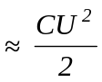, (16)

где C – емкость конденсатора; U – переменное напряжение на обкладках.
Снижение величины модулирующего напряжения достигается при следующих двух видах модуляции.

Модуляция с помощью электрода «штырь-кольцо»
На рис. 7 схематически показан катод со «штырем». Модулирующий штырь находится под одним и тем же потенциалом с фокусирующим электродом, а модулирующее напряжение подается между катодом и электродом «штырь-кольцо».

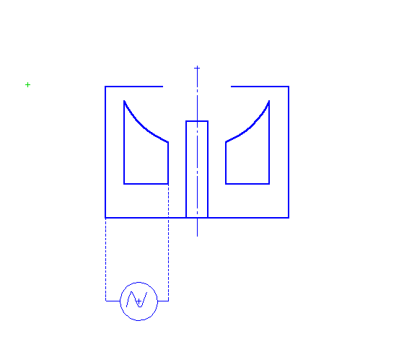
Модулирующий
штырь
Фокусирующий
электрод
Катод
Рис. 7. Схема катода с модулирующим электродом
U~ – модулирующее напряжение

В этом случае удается снизить абсолютное значение запирающего напряжения до 10…7 % от ускоряющего напряжения.

Сеточная модуляция
Следующим этапом снижения модулирующего напряжения является применение сеток, находящихся на расстоянии 0,3…0,4 мм от катода (рис. 8)

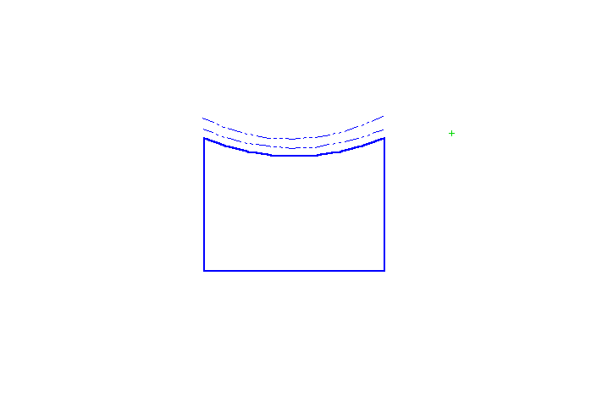
Управляющая сетка
Теневая сетка

Катод
Рис. 8. Схема катода с сеточной модуляцией

Для защиты управляющей сетки от оседания электронов на катод накладывается «теневая» сетка, которая затеняет участки катода, находящиеся под перемычками управляющей сетки. Размах модулирующего напряжения составляет 2…4% от ускоряющего напряжения. В этом случае все-таки остается большая угроза напыления эмитирующего вещества катода на управляющую сетку и появления «паразитной» эмиссии и сеточных токов, приводящих к перегреву управляющих сеток.
Таким образом, разность потенциалов между катодом и замедляющей системой будет равна ускоряющему напряжению. И чем ближе модулирующий электрод к катоду, тем, естественно, рабочее напряжение во время импульса будет приближаться к напряжению катода, т. е. оно будет равно значению эквипотенциали, на котором находится управляющий элемент. Следовательно, амплитуда модулирующего напряжения уменьшается.
Ниже приведена таблица основных параметров электронных пушек при различных способах модуляции электронного потока.

Таблица 3
Параметры | Катодная модуляция | Модуляция по управляющему аноду | Модулирующие «штырь-кольцо» | Сеточная модуляция
1. Напряжение модулирующего элемента во время импульса (относительно катода), % | ~ + 100 | ~ + 80 | ~ 0 | ~ + 1,5
2. Запирающее напряжение модулирующего элемента во время паузы между импульсами (относительно катода), % | ~ 0 | ~ + 10 | ~ – 10 | ~ – 1,5
3. Токопрохождение электронного луча на коллектор во время импульса в динамическом режиме, % | ~ 98 | ~ 97 | ~ 93 | ~ 90

В таблице указаны средние значения. Встречаются случаи, когда при модуляции управляющим анодом токопрохождение достигает 99…99,5 %, а при сеточной модуляции – 85…92 %.

На основании изложенного можно сделать следующие выводы.

Приближение модулирующего элемента к катоду приводит к снижению модулирующего напряжения, однако, его возмущающее влияние на электронную эмиссию значительно (особенно для мощных приборов) уменьшает токопрохождение электронного луча на коллектор.
В настоящее время идут небезуспешные поиски способов модуляции, сохраняющих преимущества всех описанных случаев.

Методы магнитной фокусировки электронного луча
Известно, что величина радиуса электронного потока по соотношениям Бриллюэна

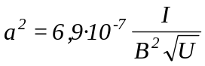 (17)

Это соотношение Бриллюэна можно использовать для вычисления минимально возможного магнитного поля, необходимого для фокусировки луча радиуса с током I и напряжением U (бриллюэновского поля, индукция которого обозначается В_{б}):

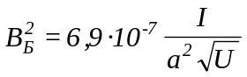; 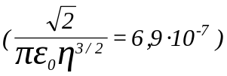. (18)

Безусловно, основной задачей при формировании магнитного фокусирующего поля является, в идеале, поле без поперечных составляющих (поперечные составляющие магнитного поля должны быть минимальны).
Существуют четыре системы формирования магнитного поля в ЛБВ:
1) соленоид;
2) постоянные магниты;
3) реверсная магнитная система;
4) магнитная периодическая фокусирующая система (МПФС).

Соленоид
Наиболее близко к идеальному можно сформировать магнитное поле в соленоиде. Электронный поток становится близким к ламинарному (однородному без завихрений). Увеличивается эффективный радиус электронного луча, возрастает эффективность взаимодействия. Однако до последнего времени соленоиды применялись на сверхмощных ЛБВ в несколько десятков и более киловатт. Их применение ограничивалось большими массогабаритными характеристиками, необходимостью применения дополнительного сильноточного стабилизированного источника питания.
Последнее время стали применяться так называемые «интегральные» соленоиды, т. е. токоведущая проволока или фольга намотана фактически на тело ЛБВ (реально проволока намотана на «галету», плотно облегающую оболочку лампы). Это позволило сделать ЛБВ пакетированной с соленоидом, несколько снизить ее вес и тем самым расширить область ее применения.

Постоянные магниты
Поперечные составляющие в постоянных магнитах несколько больше, чем в соленоиде, но есть возможность сформировать более или менее однородное поле. Однако в большинстве случаев это не применяется из-за необходимости применения магнитов большой массы. ЛБВ относится к приборам с протяженным пространством взаимодействия. Поэтому, скажем, увеличение длины прибора в N раз по сравнению с другими приборами приводит к увеличению массы магнитов в N³ раз.
Постоянные магниты применяются в коротковолновой части рабочего диапазона (миллиметровом диапазоне длин волн) и в коротких лампах, там, где получение значимых результатов более важно, чем увеличение массы.

Реверсная магнитная система и МПФС
Данные магнитные системы строятся за счет создания ячеек на основе кольцевых магнитов вдоль всего пространства взаимодействия. Отличие заключается в том, что в реверсной системе количество таких ячеек значительно (иногда на порядок) меньше, чем в МПФС. Выигрыш в массе получается за счет смены полярности магнитной индукции на краях каждого кольцевого магнита. В этом случае увеличение длины прибора в N раз приводит к увеличению массы также в N раз. Конечно, уменьшение количества периодов приводит к необходимости увеличивать массу магнитов, т. е. масса реверсной системы для одной и той же лампы больше, чем МПФС.
На рис. 9 показано схематическое построение МПФС и синусоидальное распределение индукции магнитного поля.

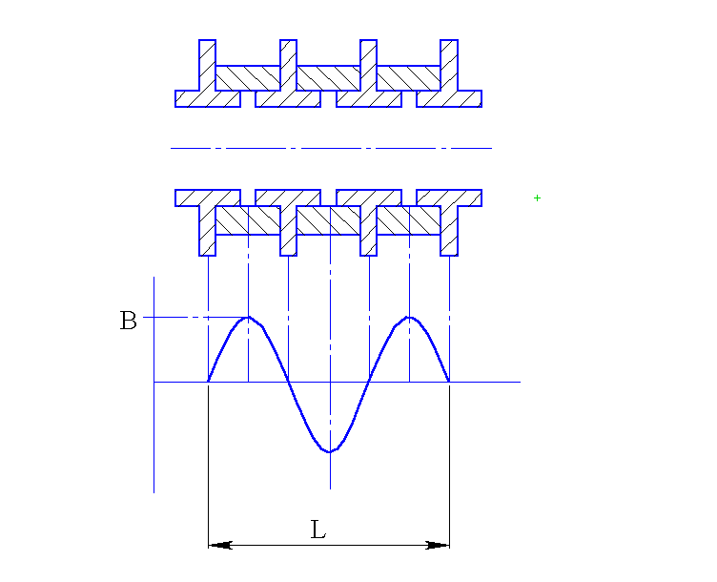
Полюсный
наконечник
Кольцевой магнит

Ось кольца

Рис. 9. Схема МПФС и синусоидальное распределение индукции магнитного поля

Следует обратить внимание на то, что на рис. 9 диаметр кольцевого магнита меньше, чем полюсного наконечника (реально разница в 0,2…0,4 мм). Безусловно, такое построение приводит к увеличению полей рассеивания и потере магнитной индукции на 10…15 %. Но по этой же причине становится более удобной настройка прибора в динамическом режиме на максимальное токопрохождение. Кроме этого конструкция ЛБВ становится более устойчивой к воздействию внешних механических факторов (ударам, вибрации и т. д.).
Применение МПФС приводит к возникновению областей устойчивой (хорошая фокусировка) и неустойчивой (рассыпание электронного луча) работы прибора.
Эти области определяются величиной ускоряющего напряжения U₀, максимальным значением индукции магнитного поля на оси системы В и периодом магнитной системы L. Вводится так называемый параметр магнитного поля

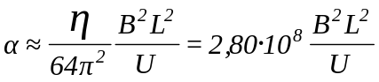. (19)

Теоретически первая область устойчивости находится в интервале значений γ от 0 до 0,66. Практически граница этой области находится вблизи 0,43.
Существование областей устойчивой и неустойчивой работы прибора можно объяснить следующим образом. В окрестностях точек 1, 2, 3, 4, 5 (рис. 10) величина магнитной индукции близка к нулю.
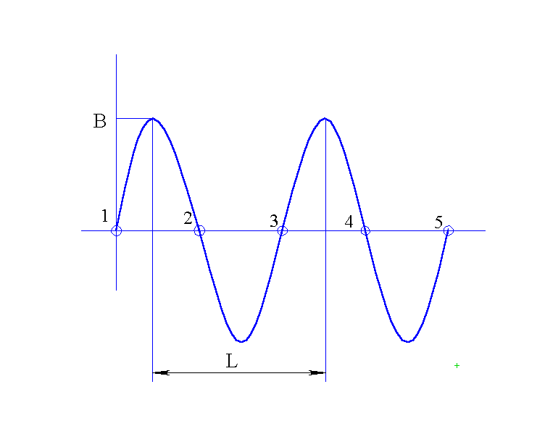

Рис. 10. Области устойчивой и неустойчивой работы прибора

Фокусирующее действие магнитного поля незначительно. Поэтому скорость электронов в этих окрестностях и крутизна изменения магнитной индукции должны быть такими, чтобы инерция движения электронов была достаточной для того, чтобы электронный луч не рассыпался. Это и определяется с помощью формулы (19).
В этом месте следует вернуться к роли анода или управляющего электрода в ЛБВ непрерывного режима работы. Если традиционно производить включение прибора (как, например, клистроны): включить и дать время для разогрева накала, затем включить и поднять до номинального значения ускоряющее напряжение; то прибор обязательно будет по напряжению проходить через область неустойчивости, в которой электронный луч рассыпается и садится на замедляющую систему. Неминуем выход из строя ЛБВ. Поэтому на управляющий электрод (U_{УЭ}) одновременно с включением напряжения накала подается запирающее напряжение, близкое к напряжению катода. После того, как на остальные электроды поданы все номинальные напряжения, происходит отпирание лампы по управляющему электроду. Выключение прибора происходит в обратном порядке. По абсолютному значению U_{УЭ} в запертом состоянии составляет ≈+10 % от общего ускоряющего напряжения относительно катода, в рабочем состоянии ≈+80 % относительно катода. В импульсных приборах на модулятор не подается запускающий импульс, пока не введены все номинальные напряжения.
Увеличение крутизны изменения магнитной индукции при более широком периоде L, т. е. увеличить область устойчивой работы удается с помощью использования третьей гармоники магнитного поля.
В ЛБВ с МПФС поперечные составляющие магнитного поля достаточно велики. Поэтому эффективный радиус электронного луча может быть в пределах 0,4…0,6 от радиуса пролетного канала.
Исходя из изложенного, выбор способа магнитной фокусировки зависит от конкретных задач, поставленных в разработке ЛБВ.

Методы повышения КПД ЛБВ
Одним из важных параметров современных ЛБВ является электронный коэффициент полезного действия:
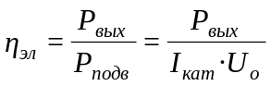· (20)

Одним из основных способов повышения КПД остается повышение эффективности взаимодействия электронного луча с бегущей электромагнитной волной.
Следует, однако, признать, что ЛБВ – вакуумный прибор с достаточно слабым взаимодействием. Обеспечение электронного в КПД 25…27 % остается малодостижимым рубежом. Среднее значение электронного КПД составляет ~ 18…20%, в коротковолновом диапазоне может быть гораздо ниже.
Вторым способом, конечно же, может быть снижение подводимой мощности. Так, если I_{кат}=I_{зс}+I_{кол}, то

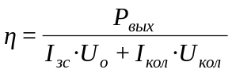. (21)

Таким образом, если в лампе обеспечить хорошее токопрохождение и на коллектор подать пониженный относительно ЗС потенциал U_{кол}, то КПД, определяемое выражением (21), будет больше, чем 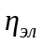, определяемое формулой (20). Величина этого достижимого КПД будет тем выше, чем ниже удастся понизить потенциал коллектора. Процесс понижения потенциала коллектора называется рекуперацией.
Рассмотрим предельный случай. Все электроны отдают свою энергию электромагнитному полю и попадают в область коллектора с нулевыми скоростями. Любое, даже незначительное понижение потенциала коллектора будет сопровождаться появлением у электронов отрицательных скоростей и возвратом их на замедляющую систему.
Отсюда можно сделать вывод: чем выше электронное КПД прибора, тем меньше возможностей понижения потенциала коллектора и больше возможностей для того, чтобы избежать перегрева замедляющей системы. А если учитывать, что в любом электронном потоке имеются электроны с нулевыми скоростями, то возврат электронов на ЗС при рекупирации неминуем.
В ЛБВ с выходной мощностью, не превышающей 100…200 Вт, применяется метод постепенного снижения потенциала коллектора, т. е. многоступенчатая рекуперация. Таких ступеней может быть четыре-пять:

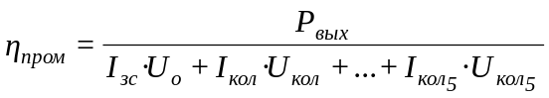 (22)

Если добиться, чтобы максимальная величина катодного тока попадала на пятую ступень при минимальном значении потенциала U_{кол5} , то подводимая мощность будет определяться в основном мощностью, рассеиваемой на 5-й ступени коллектора.
В мировой практике удалось достичь рекордных значений промышленного КПД маломощных приборов – до 70…75 %.
Гораздо сложнее ситуация с мощными приборами (мощность которых превышает 1 кВт). Возникают три существенные проблемы.
1. Сложность в обеспечении необходимой электропрочности, так как питающие напряжения при больших уровнях мощностей высокие. Это ограничивает количество ступеней, применяемых для рекуперации.
2. Ограничение возможностей теплоотвода от ступеней коллектора.
3. Разогрев замедляющей системы и значительное ухудшение согласования с выводом энергии из-за большого количества отраженных от ЗС электронов.
Абсолютное количество отраженных на ЗС электронов настолько велико, что возникает проблема разогрева ЗС и значительного ухудшения согласования с выводом энергии.
Поэтому для мощных приборов, как правило, применяется только двухступенчатая рекуперация. При этом максимально достижимый уровень КПД не превышает 45 %. Увеличение количества ступеней сопровождается значительным увеличением массогабаритных характеристик коллектора, что становится неоправданным.

4. ЗАКЛЮЧЕНИЕ

С начала 80-х годов прошлого столетия получили развитие многолучевые короткие, так называемые «прозрачные» ЛБВ с коэффициентом усиления 10…12 дБ, что дало возможность использовать цепочечный вариант из двух ЛБВ: предварительной – с нормальным коэффициентом усиления (30…40 дБ) и выходной «прозрачной» многолучевой ЛБВ. Такое построение обеспечивает высокий уровень мощности (несколько десятков киловатт) при достаточно низких питающих напряжениях. Напряжения питания многолучевых приборов более чем в 2 раза меньше, чем у аналогичных однолучевых приборов. Применение многолучевых приборов позволяет обеспечить многорежимность работы, т. е. в широких пределах менять уровень выходной мощности без значительного изменения КПД.
Очевидно, перспективой развития ЛБВ является создание многолучевых приборов с коэффициентом усиления не менее 30 дБ и низкими питающими напряжениями. Это обеспечивает снижение массогабаритных характеристик передатчиков примерно на 20 % и, что самое главное, значительно повысить электропрочность этих передатчиков. Спрос на такие ЛБВ для РЛС и связи значительно растет.
В данной лекции не рассматривались особенности откачки ЛБВ, их тренировки, настройки в динамическом режиме и методы испытаний, это может явиться темой следующей лекции.

5. ЛИТЕРАТУРА

1. Лебедев И.В. Техника и приборы СВЧ. Т. 1, 2. − М: Высшая школа, 1970.
2. Силин Р.А. Периодические системы. − М: Высшая школа, 2003.
3. Дубровский И.М. Справочник по физике. − Киев: Наукова думка, 1986.
4. Алямовский И.В. Электронные пучки и электронные пушки. – М.: Сов. радио, 1966.

